**-Judul-**

 - **Kode MK , Nama MK**

Disusun Oleh :

-Kelas-

-Kelompok-

-Nim Nama-

**D3 Teknik Informatika - Fakultas Ilmu Terapan**

**Universitas Telkom**

**Bandung**

**2016**

**DAFTAR ISI**

DAFTAR ISI 1

BAB I. PENDAHULUAN

1.1 Deskripsi Sistem 2

1.2 Workflow Proses bisnis 2

1.3 Fungsionalitas Aplikasi 2

1.4 User Profile 3

1.5 Mapping User terhadap Fungsionalitas 3

2.1 Main Menu 4

2.2 Sub Menu 4

2.3 Sub Sub Menu 4

3.1 Prinsip 1 (Misalnya Accessibility) 5

3.2 Prinsip 2 ........................... 5

3.3 Prinsip 3 ........................... 5

**BAB I**

**Deskripsi Aplikasi**

# Deskripsi Sistem

Deskripsikan aplikasi yang akan dibuat, tujuan serta ruang lingkup aplikasi yang ditangani.

# Workflow Proses bisnis

Gambarkan seluruh proses yang ditangani melalui workflow atau flowchart. Contoh spt pada gambar berikut :

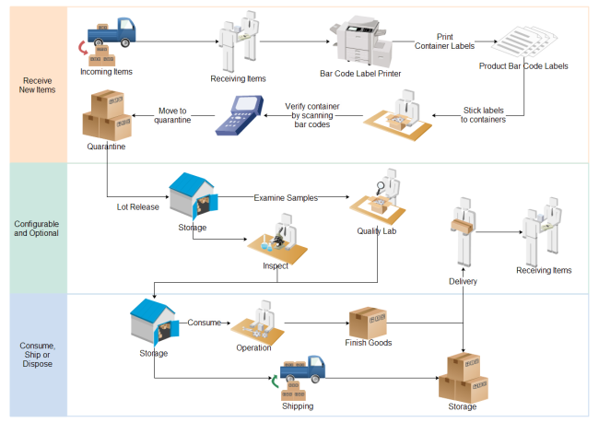

# Fungsionalitas Aplikasi

Tulis dan jelaskan seluruh fungsional/task/fitur yang ditangani aplikasi

# User Profile

Identifikasi profil user yang menggunakan aplikasi berdasarkan kategori yang didesain.

# Mapping User terhadap Fungsionalitas

Gambarkan dan identifikasi fungsional pada 1.3 terhadap user profile berdasarkan kategorinya

**BAB II**

**MockUp Aplikasi (Screenshot Mockup)**

Jelaskan dan gambarkan desain mockup aplikasi berdasarkan kategori user dari menu utama hingga detil setiap page yang didesain

# Main Menu

.

# Sub Menu

# Sub Sub Menu

**BAB III**

**Penerapan Prinsip Desain pada Aplikasi**

Pilih prinsip desain yang memenuhi (paling sedikit 5 dari 25 prinsip yang ada), yang menurut tim kalian memenuhi prinsip tersebut. Tampilkan screen shoot penerapannya pada setia sub bab prinsip.

# Prinsip 1 (Misalnya Accessibility)

Adalah ....

Diterapkan pada desain : *tampilkan mockupnya

# Prinsip 2 ...........................

# Prinsip 3 ...........................

**BAB IV**

**Panduan User**

Buat user manual, yang membantu user dalam menggunakan desain aplikasi, sehingga user memahami penggunaanya

**BAB V**

**Pengujian Desain**

Pengujian dilakukan sample kepada user yang ditentukan. Tujuannya adalah utk menilai Usability dari desain yang dibuat.

**DAFTAR PUSTAKA**

www.academia.edu. (2014, Juni 17). Step3 Understand the Principle of Good Interface and Design